Международный день памятников и исторических мест 2025:

история и традиции праздника

«Народ, не знающий своего прошлого, не имеет будущего».
Михаил Ломоносов
Сегодня, когда мир развивается наиболее стремительно, чем когда-либо, вспоминаются слова Михаила Ломоносова. В погоне за инновациями важно уметь вовремя остановиться и оглянуться назад. Новый мир не должен строиться на руинах старого. Именно поэтому необходимо с уважением относиться к культурному наследию наших предков — как физическому (здания, памятники), так и нематериальному (литература, музыка, фольклор).
Международный День памятников и исторических мест каждый год отмечается 18 апреля.
День памятников и исторических мест как таковой возник недавно — в конце XX века. Инициативу для его введения выдвинул Международный совет по вопросам охраны памятников и достопримечательных мест (ICOMOS). Эта организация успешно функционирует уже более 50 лет, а ее представительства есть в 150 странах мира. Деятельность Совета базируется на принципах Венецианской хартии — документа, в котором закреплены международные стандарты в области сохранения и реставрации исторических мест. Дату — 18 апреля — за праздником закрепил центр культурного наследия ЮНЕСКО. И с 1984 года этот день широко отмечается во множестве стран мира.
В Донецке числится 262 памятника истории и культуры, к ним относятся скульптуры, мемориалы, памятные знаки, мемориальные доски. 18 — посвящены Октябрьской революции 1917 года, 9 — гражданской войне, 30 — искусству, 30 — труду, 37 — братских могил, 3 — жертвам фашизма, 3 — деятелям КПСС, 1 — сотрудникам милиции, 1 — основателю города.
Первым памятником Донецка (тогда ещё Юзовки) был памятник Александру II. Он должен был открыться в 1916 году, но разрушился за несколько дней до открытия.
Некоторые памятники являются подарком Донецку от других городов. Так Москва подарила копию Царь-пушки, Бохум — копию колокола, установленного у ратуши, Киев — оригинал скульптуры Архистратига Михаила.
Предлагаем Вашему вниманию некоторые памятники города:
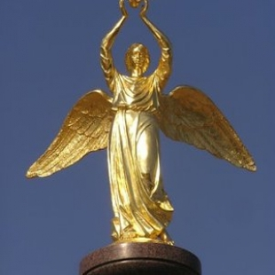 | Памятник «Добрый Ангел Мира» установлен в парке им. Щербакова в 2008 году. На монументе золотыми буквами указано, что «Добрый Ангел Мира» олицетворяет слияние разных сфер нашей жизни на основе высшего человеческого закона – Закона Милосердия и Добра. Это уникальный символ единения людей разных национальностей, разных конфессий, представителей разных государств». Основания гранитного памятника выполнено в виде многогранника.
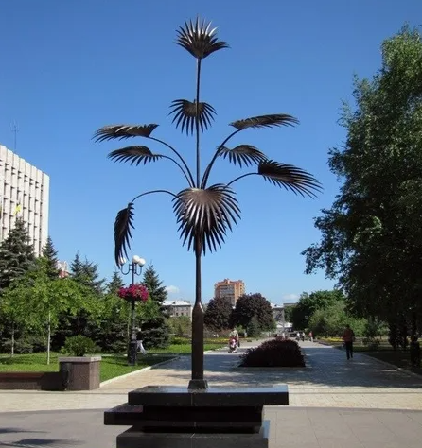 | Пальма Мерцалова - самый старый и в то же время самый молодой символ города Донецка. Это точная копия знаменитой Пальмы Мерцалова, ставшей символом Донбасса (изображена на гербе Донецкой области). Филигранная скульптура в виде пальмы высотой 3,5 м, изготовленная из дамасской стали мастером С. Каспруком, расположена в начале бульвара Пушкина в Донецке, на площади перед зданием Донецкой областной государственной администрации..
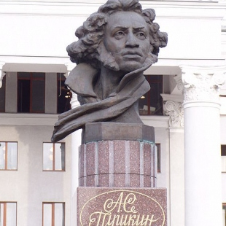 | Памятник Пушкину на бульваре Пушкина у Донецкого академического украинского музыкально-драматического театра был открыт 14 июня 1969 года. Авторы памятника — скульптор Наум Абрамович Гинзбург и архитектор Я. И. Томилло. Памятник представляет собой бронзовый бюст высотой 1.2 м. Бюст как-бы венчает амфитеатр, в котором любят собираться разнообразные творческие люди. Там часто звучат стихи и песни, проходят выступления различных коллективов.
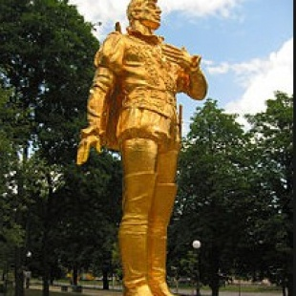 | Памятник Анатолию Соловьяненко установлен в 2002 году в Ворошиловском районе Донецка, в Театральном сквере возле Донецкого государственного академического театра оперы и балета, который тоже носит имя Соловьяненко. Анатолий Борисович Соловьяненко — украинский оперный певец (лирико-драматический тенор), народный артист СССР. Соловьяненко родился в Донецке, здесь же начиналась его творческая карьера. Памятник представляет собой скульптуру Анатолия Соловьяненко в полный рост, одетого в концертный костюм Герцога из оперы Джузеппе Верди «Риголетто». Памятник выполнен из бронзы и покрыт сусальным золотом. Высота памятника 3,5 метра.
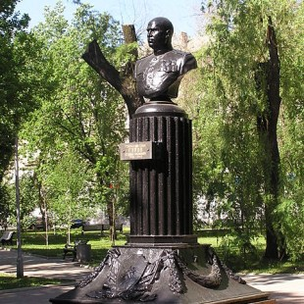 | Памятник Гурову установлен в Донецке на могиле генерал-лейтенанта, члена Военного Совета Южного фронта Кузьмы Акимовича Гурова. Гуров — один из руководителей освобождения Донбасса от немецкой оккупации. Он умер 25 сентября 1943 года от сердечного приступа, его тело было перевезено в Сталино здесь же и был похоронено. Памятник представляет собой бюст Кузьмы Акимовича Гурова. Авторы памятника — скульпторы Е. И. Белостоцкий и Э. М. Фридман, архитектор Н. К. Иванченко. Бюст стоит на высоком гофрированном постаменте, сделанном из чугуна. Основание постамента выполнено в виде стилобата с барельефами.
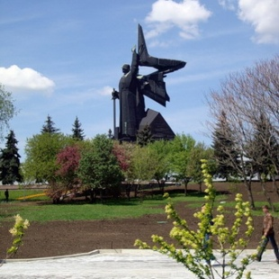 | Монумент «Освободителям Донбасса» в Донецке посвящен памяти всех частей и соединений, освобождавших Донбасс. Самый большой по величине памятник на юго-восточной Украине, главный памятник военной истории города и области. Памятник представляет собой площадку в форме треугольника, на которой расположена группа из трёх наклонных объёмных стен, которые выходят из земли. На одной из стен установлена скульптурная группа, перечисляющая даты освобождения районов и городов Донецкой области. На другой из стен расположена надпись: «1943. Твоим освободителям, Донбасс». У подножия монумента зажжён Вечный огонь. Внутри монумента был открыт музей Великой Отечественной войны - филиал Краеведческого музея.
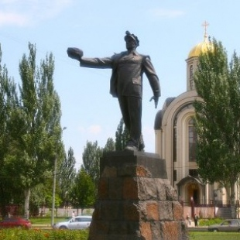 | Памятник Слава Шахтёрскому труду является "визитной карточкой" города Донецка. Памятник расположен в caмом молодом - Киевском районе Донецка. Памятник "Слава Шахтерскому труду" - символ почетной и основной профессии города и края в целом. Съёмки памятника вошли в фильм-концерт 1970 года с участием Тамары Миансаровой «Солнечная баллада». Также памятник был напечатан на почтовой марке СССР 1969 года "К 100-летию Донецка". Статная фигура шахтера, держащего в руке уголь вот уже четыре десятилетия, каждое утро встречает людской и транспортный потоки, сбегающиеся к Шахтерской площади.
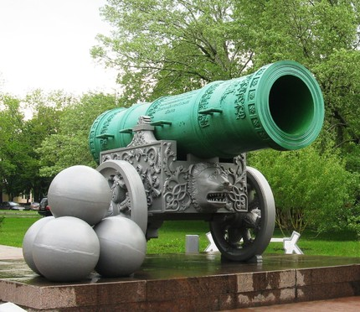 | Царь-пушка в Донецке является копией легендарной московской Царь Пушки - самого большого по калибру орудия в мире. Копия кремлевской Царь-пушки была отлита специально для столицы Донбасса на заводе «Ижсталь» в Ижевске в 2001 году. Огромное орудие было установлено на площади перед горсоветом, и по сей день его ствол направлен в сторону торгового центра «Белый Лебедь». Инициатором появления пушки в Донецке стал Константин Воробьев, который на рубеже 1990-2000-х годов вывел из забытия нынешний символ Донбасса Пальму Мерцалова, был организатором фестиваля «Золотой Скиф» и автором других идей, благодаря которым о Донецкой области узнали не только, как о промышленном центре Украины.
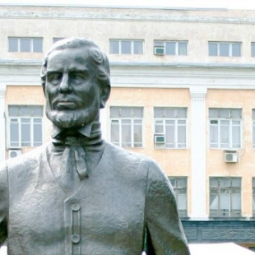 | Памятник английскому промышленнику Джону Джеймсу Юзу, основателю Юзовки (нынешний Донецк), создателю донецкой металлургической промышленности, установлен в Донецке в 2001 году возле учебного корпуса Донецкого национального технического университета. Автором памятника является скульптор А. М. Скорых. Джон Юза - инженер английского завода, в дальнейшем став предпринимателем, держателем контрольного пакета акций Новороссийского акционерного общества, создателем Юзовского металлургического завода — одного из крупнейших заводов юга России, бывшего фактически до конца 19 века единственным крупным предприятием на территории области.
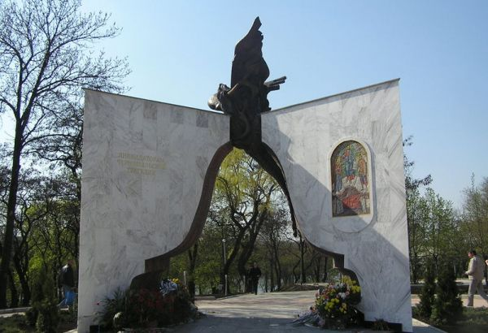 | Мемориал чернобыльской славы участникам ликвидации последствий аварии на ЧАЭС открыт в Донецке 26 апреля 2006 года, в год 20-летия аварии на Чернобыльской АЭС. Поставлен в память 8 тысяч дончан, которые принимали участие в ликвидации последствий катастрофы (пожарных, военных, медработников, шахтёров). Это один из крупнейших в стране монументов, в память о ликвидаторах аварии. Монумент представляет собой стилизованный колокол, который символизирует вечную память и призыв не допустить подобного в будущем.
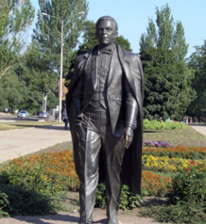 | Иосиф Давыдович Кобзон является почетным гражданином 29-ти городов СНГ. Но только с Донецкой областью его связывают настоящие корни, т.к. он родом из города Часов Яр, что расположен в Донецкой области. 30 августа 2003 года состоялось торжественно открытие памятник Иосифу Кобзону в Донецке. Макет был предложен скульптором Александром Рукавишниковым, который также изготовил памятник Никулину на Цветном бульваре. По проекту А. Рукавишникова скульптурная композиция должна была представлять стремительного идущего певца, а за его спиной рыцарские доспехи и через них прорастают тюльпаны. Но ограничились только фигурой идущего певца.
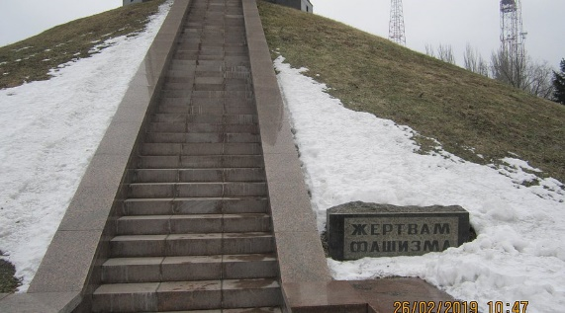 | Памятник жертвам фашизма установленный в честь погибших в Великой Отечественной войне. Монумент.  Находится в Ленинском районе Донецка, по Ленинскому проспекту, у Дворца культуры металлургов.
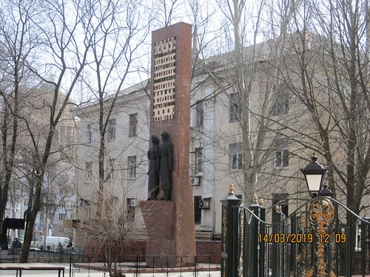 | Памятник павшим в боях Великой Отечественной Войны преподавателям, студентам и сотрудникам Донецкого политехнического института. Автор памятника – Николай Ясиненко. Он создал небольшой мемориал, оградив площадку рядом с довоенным третьим корпусом института. А к высокому пилону прислонил две черные фигуры – юношу и девушку, худых и решительных, с винтовками за плечами.
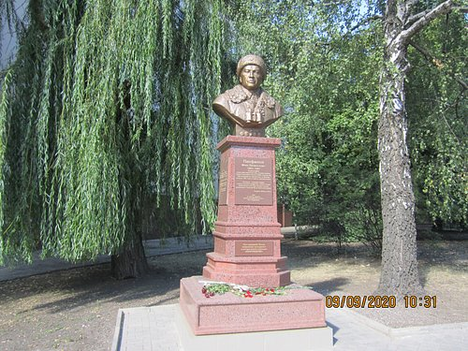 | Памятник генералу Панфилову Ива́н Васи́льевич Панфи́лов — советский военачальник, генерал-майор (4.06.1940), Герой Советского Союза (12.04.1942, посмертно).
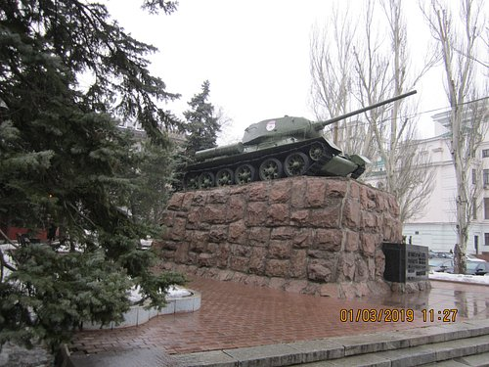 | Памятник Гринкевичу установлен на могиле гвардии полковника, командира 32-й гвардейской танковой бригады Франца Андреевича Гринкевича в Ворошиловском районе Донецка, сквере Театральной площади.  Памятник представляет собой боевой танк Т-34, установленный на высоком гранитном постаменте. За время своего существования памятник несколько раз поменял свой внешний вид, как постамент, так и модель танка. Танк Гринкевича несколько раз менял место дислокации.
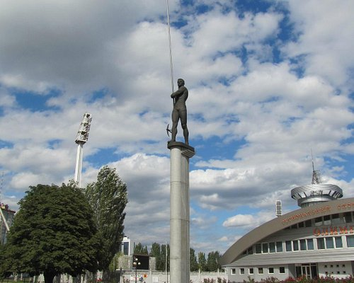 | Памятник Сергею Бубке  Памятник нашему знаменитому земляку - легкоатлету С. Бубке. Человек с шестом. Он был лучший в мире. Его рекорды долго никто не мог побить. А так - это просто памятник. Стоит напротив стадиона Локомотив. Наблюдаю его каждый день по дороге на работу и обратно.
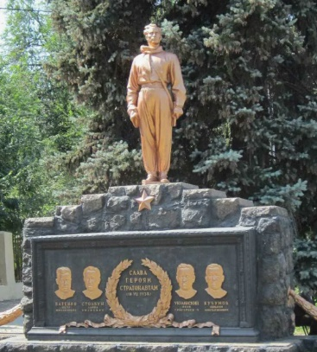 | Памятник стратонавтам — памятник в Донецке на могиле четырёх героев-стратонавтов. Стратонавты Яков Украинский, Серафим Кучумов, Пётр Батенко и Давид Столбун поднимались на субстратостате ВВА-I, для изучения влияния высотного давления на организм человека и погибли 18 июля 1938 года. На большой высоте отказало кислородное оборудование, а индивидуальное кислородное оборудование не справилось с поддержанием жизнеобеспечения. Экипаж субстратостата погиб от удушья. Гондола субстратостата упала на территории центрального парка культуры и отдыха имени А. Щербакова (в районе «Белого карьера»)..
Полную информацию о памятниках города и местах их размещения можно посмотреть по ссылке: https://www.komandirovka.ru/sights/donetsk/monuments/ и https://www.tripadvisor.ru/Attractions-g298046-Activities-c47-t26-Donetsk_Donetsk_Oblast.html

